SchoolApp

# Jak aplikacja działa

Aplikacja umożliwia zapisywanie, modyfikowanie, odczytywanie oraz usuwanie danych dotyczących uczniów, nauczycieli. Aplikacja umożliwia również zarządzanie kontami, dzięki którym można zalogować się do aplikacji. Użytkownik będzie mógł się zalogować do aplikacji kontem administratora, które będzie już utworzone przy instalacji. Konto administratora umożliwia również tworzenie nowych kont oraz ich modyfikację.

# Logowanie

Konto administratora zostanie utworzone przy instalacji. Dane do konta:

Login: admin

Hasło: admin

# Schemat bazy danych

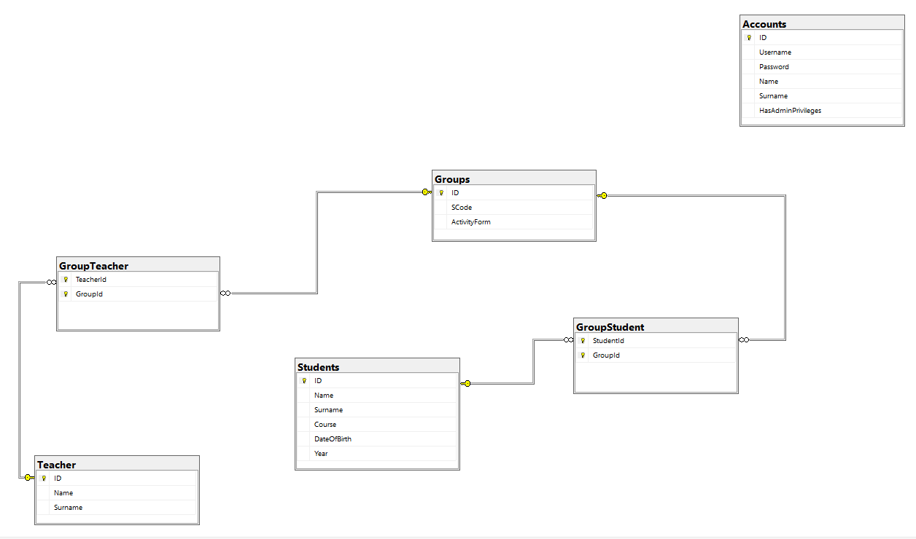

# Wykorzystane framework’i, narzędzia

ORM – Entity Framework Core

Front-end – WPF/XAML

Baza danych – MS SQL Server

Generator dokumentacji - NaturalDocs

Instalator – VS Installer Project

# Dokumentacja kodu

[Kliknij tutaj](index.html)